**Перенос теплового излучения атмосферы в последовательных порядках рассеяния**

**Я.В. Копцов1, Я.А Илюшин2**

1аспирант, 2доцент

Московский государственный университет имени М. В. Ломоносова

Физический факультет, Москва, Россия

E–mail: [koptcov.iv17@physics.msu.ru](mailto:koptcov.iv17@physics.msu.ru)

Метод последовательных порядков рассеяния является одним из хорошо известных методов решения задачи переноса излучения. Его эффективность с точки зрения скорости и точности вычислений уже была продемонстрирована для рассеивающих и поглощающих атмосфер в сол- нечном спектре. Хотя принципиальных ограничений для учета процессов эмиссии не существует, применение метода SOS для атмосфер с тепловым излучением пока широко не используется.

Недавний прогресс в области дистанционного зондирования продемонстрировал преимуще- ства расширенного информационного наполнения в расширенных наблюдениях для характеристи- ки различных компонентов атмосферы. Существует несколько эффективных и точных численных методов для решения задачи RT.

Здесь описано применение теплового излучения в последовательных порядках рассеяния ме- тодом переноса излучения для атмосфер с тепловым излучением и испытаниями.

Поляризованное излучение в плоскослоистой рассеивающей среде подчиняется одномерному уравнению переноса излучения:

$$μ_{z}\frac{∂}{∂z}I\left(z,\vec{Ω}\right)=-{\hat{σ}}_{z}I\left(z,\vec{Ω}\right)+\frac{1}{4π}∫\hat{x}\left(\vec{Ω},\vec{Ω^{'}}\right)I\left(z,\vec{Ω^{'}}\right)ⅆ\vec{Ω^{'}}+{\overline{σ}}_{a}\left(\vec{Ω}\right)B_{λ}\left(T_{2}\left(z\right)\right), \left(1\right)$$

Согласно методу дискретных ординат, интеграл рассеяния в (1) приближенно заменяется ко- нечной суммой [2]:

$$\frac{∂}{∂z}I_{i}=-μ_{i}^{-1}{\hat{σ}}_{z}I_{i}+2πμ_{i}^{-1}\sum_{i,j}{x\left({\vec{Ω}}_{i},\vec{Ω_{j}}\right)a_{j}I_{j}}+μ_{i}^{-1}SF_{i}\left(z\right), \left(2\right)$$

где $a_{i}$ и $μ_{i}$– веса и направляющие косинусы по оси *z* (дискретные ординаты) используемой квадра- турной формулы, $SF_{i}={\overline{σ}}_{a}\left(\vec{Ω}\right)B_{λ}\left(T_{2}\left(z\right)\right)$– функция источников теплового излучения, $I_{i}$– потоки излучения в дискретных направлениях. Дискретизованное таким образом уравнение (2)

Расчет последовательных кратностей рассеяния [3] формально введём в уравнение переноса излучения (1) альбедо однократного рассеяния $Λ$:

$$μ_{z}\frac{∂}{∂z}I\left(z,\vec{Ω}\right)=-{\hat{σ}}_{z}I\left(z,\vec{Ω}\right)+\frac{Λ}{4π}∫\hat{x}\left(\vec{Ω},\vec{Ω^{'}}\right)I\left(z,\vec{Ω^{'}}\right)ⅆ\vec{Ω^{'}}+{\overline{σ}}_{a}\left(\vec{Ω}\right)B_{λ}\left(T_{2}\left(z\right)\right), \left(3\right)$$

Будем искать решение уравнения (3) в виде степенного ряда по Λ:

$$I\left(z,\vec{Ω}\right)=I^{\left(0\right)}\left(z,\vec{Ω}\right)+ΛI^{\left(1\right)}\left(z,\vec{Ω}\right)+Λ^{2}I^{\left(2\right)}\left(z,\vec{Ω}\right)+⋯ \left(4\right)$$

Подставляя решение данного вида в уравнение (3), получим бесконечную систему зацепленных уравнений вида:

$$μ_{z}\frac{∂}{∂z}I^{\left(0\right)}\left(z,\vec{Ω}\right)=-{\hat{σ}}_{z}I^{\left(0\right)}\left(z,\vec{Ω}\right)+{\overline{σ}}_{a}\left(\vec{Ω}\right)B_{λ}\left(T_{2}\left(z\right)\right), \left(5\right)$$

$$μ_{z}\frac{∂}{∂z}I^{\left(1\right)}\left(z,\vec{Ω}\right)=-{\hat{σ}}_{z}I^{\left(1\right)}\left(z,\vec{Ω}\right)+\frac{Λ}{4π}∫\hat{x}\left(\vec{Ω},\vec{Ω^{'}}\right)I^{\left(0\right)}\left(z,\vec{Ω^{'}}\right)ⅆ\vec{Ω^{'}}, \left(6\right)$$

$$μ_{z}\frac{∂}{∂z}I^{\left(2\right)}\left(z,\vec{Ω}\right)=-{\hat{σ}}_{z}I^{\left(2\right)}\left(z,\vec{Ω}\right)+\frac{Λ}{4π}∫\hat{x}\left(\vec{Ω},\vec{Ω^{'}}\right)I^{\left(1\right)}\left(z,\vec{Ω^{'}}\right)ⅆ\vec{Ω^{'}}, \left(7\right)$$

$$… \left(8\right)$$

При $Λ$ = 1 система уравнений () эквивалентна исходному уравнению переноса излучения (1).

Каждое из уравнений системы (3) заменяется приближенным уравнением в дискретных орди- натах полностью аналогично уравнению (2). При этом уравнения для дискретизованных интен- сивностей $I_{i}^{\left(n\right)}$ полностью разделены и для каждой из них независимо решается задача Коши для обыкновенного дифференциального уравнения первого порядка с начальным условием на нижней или верхней границе при *µi >* 0 или *µi <* 0, соответственно.

Типичное угловое распределение излучения в верхней полусфере с разделением по кратностям показано на рис. 1a и 1b (первый и второй параметры Стокса, соответственно). Интенсивность дождя 100 мм/ч, толщина слоя 3 км, параметры Стокса теплового радиоизлучения подстилающей поверхности соответственно $T_{1}$ = 300 *K* и $Q_{1}=10K\left(1-μ_{z}\right)$, длина волны 3 мм. Коэффициент диффузного отражения от подложки принят равным нулю. Поглощение в окружающем воздухе *κ* приближенно принято согласно [4] равно 330*x*10*−*6м*−*1 для *λ* = 3мм.

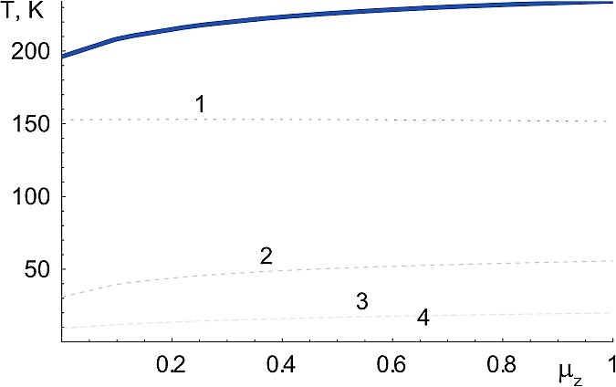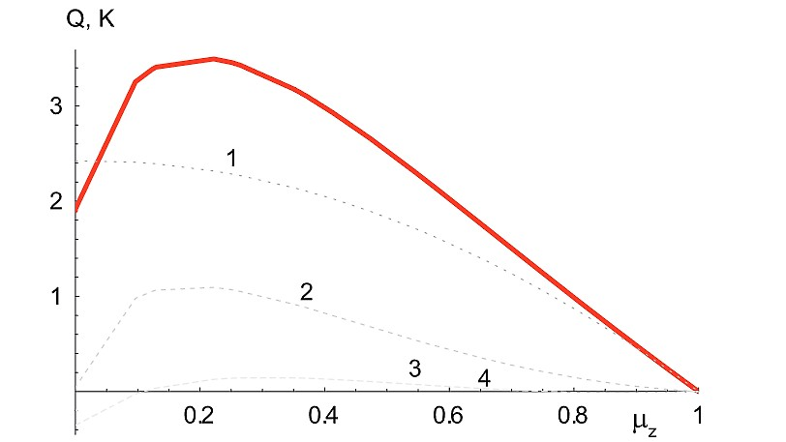

Рис. 1. Угловое распределение радиояркостной температуры уходящего радиотеплового излучения

с разделением по кратностям. *λ* = 3мм

Рис. 2. Угловое распределение второго параметра Стокса *Q* уходящего радиотеплового излучения с

разделением по кратностям. *λ* = 3мм

**Литература**

1. Ulaby F.T., Moore R.K., Fung A.K. Microwave Remote Sensing, Active and Passive, V.1. Addison- Wesley, Reading, MA, 1981.
2. Рихтмайер Р., Мортон К. Разностные методы решения краевых задач. М.: Мир, 1972. 418 c.
3. Kutuza, B.G. and Zagorin, G.K. and Hornbostel, A. and Schroth, A. (1998) Physical modeling of passive polarimetric microwave observations of the atmosphere with respect to the third Stokes parameter. Radio Science, 33, pp. 677-696.
4. Илюшин Я. А., Кутуза Б. Г. ВЛИЯНИЕ ПРОСТРАНСТВЕННОЙ СТРУКТУРЫ ОСАДКОВ НА ПОЛЯРИЗАЦИОННЫЕ ХАРАКТЕРИСТИКИ УХОДЯЩЕГО МИКРОВОЛНОВОГО ИЗЛУ- ЧЕНИЯ АТМОСФЕРЫ // Известия Российской академии наук. Физика атмосферы и океана. — 2016. — Т. 52, № 1. — С. 83–91.